# 沈阳市第二十八中期中测试

**高一物理**

**满分：100分 考试时间：90分钟**

**第I卷（选择题，共50分）**

**一、选择题（每题5分，共50分。其中1-5为单选题，6-10为多选题。全对得5分，漏选得3分，错选不得分）**

1、关于物体受到的力，下列说法中正确的是（ ）

A．轻绳对物体的拉力是由物体的形变产生的，其方向指向轻绳收缩的方向

B．相互接触的物体间一定有弹力作用

C．形状规则的物体的重心不一定在它的几何中心上

D．书对桌面的压力就是书的重力

2、某人沿着半径为R的水平圆周跑道跑了1.75圈时，他的（ ）

A．路程和位移的大小均为3.5πR

B．路程和位移的大小均为R

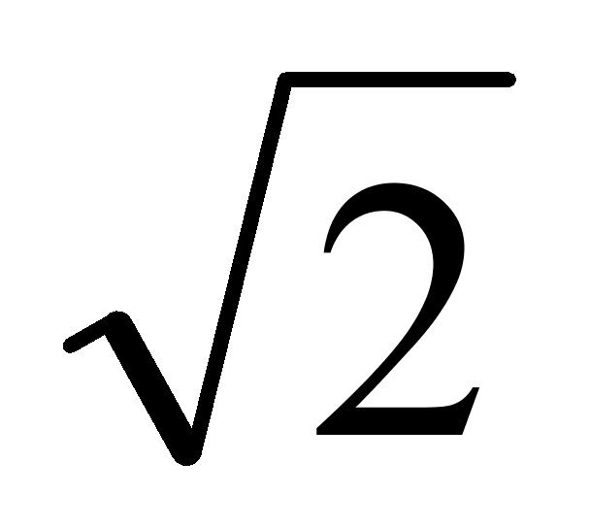

C．路程为3.5πR、位移的大小为R



D．路程为0.5πR、位移的大小为R



3、如图所示，两只同样的弹簧秤每只自重0.1N，下面的挂钩重力忽略不计，甲“正挂”，乙“倒挂”，在乙的下方挂上0.2N的砝码，则甲、乙弹簧秤的读数分别为（ ）



A．0.2N，0.3N

B．0.3N，0.2N

C．0.3N，0.3N

D．0.4N，0.3N

4、沿直线运动的一列火车和一辆汽车，在计时开始时及每过1s时火车和汽车的速度分别为v1和v2如下表所示，由表中数据可看出（ ）

|  |  |  |  |  |  |
| --- | --- | --- | --- | --- | --- |
| t/s | 0 | 1 | 2 | 3 | … |
| v1/m·s-1 | 15.0 | 15.3 | 15.6 | 15.9 | … |
| v2/m·s-1 | 20 | 18 | 16 | 14 | … |

A．火车的位移在增大，汽车的位移在减小

B．火车的位移在减小，汽车的位移在增大

C．火车的速度变化大，汽车的速度变化小

D．火车的速度变化慢，汽车的速度变化快

5、如图所示，A、B、C三个物体的质量相等，有F＝1N的两个水平力作用于A、B两个物体上，A、B、C都静止，则地面对A物体、A物体对B物体、B物体对C物体的摩擦力分别为（ ）

F

F

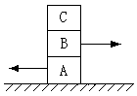

A．1N、2N、1N　　　 B．1N、0、1N

C．0、1N、0　　　 　 D．1N、1N、0N

6、一质点向东做匀变速直线运动，其位移表达式为s=(10t-t2)m，则（ ）

A．质点先向东做匀减速直线运动，后向西做匀加速直线运动

B．质点的加速度大小是1m/s2

C．质点的加速度大小是2m/s2

D．在12s末，质点在出发点以西24m处

7、某物体的位移图象如图所示，则下列说法正确的是（ ）

A．物体运行的轨迹是抛物线

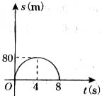

B．物体运行的时间为8s

C．物体运动所能达到的最大位移为80m

D．在t=4s时刻，物体的瞬时速度为零

8、一辆汽车由静止开始做匀加速运动，经ts速度达到υ，立即刹车做匀减速运动，又经2ts停止，则汽车在加速阶段与在减速阶段（ ）

A.速度变化量的大小相等 B.加速度的大小相等

C.位移的大小相等 D.平均速度的大小相等

9、A与B两个质点向同一方向运动，A做初速度为零的匀加速直线运动，B做匀速直线运动．开始计时时，A、B位于同一位置，则当它们再次位于同一位置时（ ）

A．两质点速度相等 B．A与B在这段时间内的平均速度相等

C．A的瞬时速度是B的2倍 D．A与B的位移相同

10、为了得到塔身的高度(超过5层楼高)数据，某人在塔顶使一颗石子做自由落体运动．在已知当地重力加速度的情况下，可以通过下面哪几组物理量的测定，求出塔身的高度（ ）

A．最初1 s内的位移

B．石子落地的速度

C．最后1 s内的下落高度

D．下落经历的总时

**第Ⅱ卷（非选择题，共50分）**

**二、填空题（本题共2小题，将正确答案填在相应的空白位置上或按要求作答，每空4分，共16分）**

11、重力为100N的木箱放在水平地板上，至少要用40N的水平推力，才能使它从原地开始运动。木箱与地板间的最大静摩擦力Fmax＝___________N。木箱从原地移动后，用38N的水平推力，就可以使木箱继续做匀速运动。则木箱与地面的动摩擦因数μ＝___________。

12、在做“探究小车速度随时间变化的规律”的实验时，某同学得到一条用打点计时器打下的纸带，并在其上取了A、B、C、D、E、F、G等7个计数点（每相邻两个计数点间还有4个打点，本图中没有画出）。他把一毫米刻度尺放在纸带上，如图所示。则打下E点时小车的速度为___________　m/s，小车的加速度为___________m/s2。  
　　

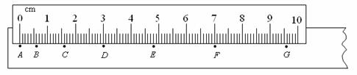

**三、计算题（要求写出必要的文字说明、方程式和重要演算步骤，只写出最后答案的不能给分。有数值计算的题，答案中应明确写出数值和单位。本题共3小题，共34分）**

13、（10分）汽车从甲地由静止出发，沿直线运动经过乙、丙两地，且乙地在甲、丙两地的中点。汽车从甲地匀加速运动到乙地，经过乙地时的速度为60 km/h；接着又从乙地以另一加速度继续匀加速运动到丙地，到丙地时速度为120 km/h，求汽车从甲地到达丙地的平均速度。

14、（12分）一辆汽车以72km/h的速度在平直公路上行驶，因故紧急刹车，已知汽车刹车过程中加速度的大小始终为5m/s2，求：

（1）汽车刹车3s末的速度；

（2）汽车通过30m所需要的时间；

（3）汽车从开始刹车到6s末所通过的位移。

15、（12分）汽车正以10m/s的速度在平直的公路上前进，突然发现正前方有一辆自行车以4m/s的速度做同方向的匀速直线运动，汽车立即刹车做加速度大小为6m/s2的匀减速直线运动，汽车恰好不碰上自行车，求司机刹车时汽车离自行车多远？

# 沈阳市第二十八中期中测试

**高一物理答案**

|  |  |  |  |  |  |  |  |  |  |
| --- | --- | --- | --- | --- | --- | --- | --- | --- | --- |
| 1 | 2 | 3 | 4 | 5 | 6 | 7 | 8 | 9 | 10 |
| C | C | C | D | C | ACD | BCD | AD | BCD | BCD |

1. **选择题**
2. **填空题**

11、 40；0.38；

12、 0.2，0.4；

**三． 计算题**（解题只要有根据，过程合理，答案准确就可得分。计算过程或者答案缺少单位、解题没有文字说明或者说明不清楚的，可酌情扣分）

13、解析：设甲、丙两地距离为2*l*，汽车通过甲、乙两地的时间为*t*1，

通过乙、丙两地的时间为*t*2.

甲到乙是匀加速运动

由*x*＝·*t*得 （2分）

*t*1＝＝ （2分）

从乙到丙也是匀加速运动

由*x*＝·*t*得

*t*2＝＝ （2分）

所以甲丙＝＝＝45 km/h. （4分）

14、解析：（1）V0＝72km/h＝20m/s （1分）

由V＝V0+at得 （1分）

V＝20m/s+（－5m/s2×3s）＝5m/s （1分）

（2）方法一： 由得 （1分）

解方程可得 （1分）

t1＝2s，t2＝6s（舍去）（要说明舍去理由，否则扣1分） （2分）

方法二：由V2－V02＝2ax可得

，解得V＝10m/s

再由V＝V0+at可得＝2s

（3）由V＝V0+at可得 （1分）

汽车刹车时间t＝4s （2分）

方法一：由代入数据可以求得x＝40m （3分）

方法二：由V2－V02＝2ax得，代入数据得x＝40m

15、解析：由于恰好不碰上，所以当V汽=V自时，

汽车与自行车刚好相遇 （2分）

由V＝V0+at得

4＝10－6t 求得t=1s （2分）

由 求得X汽＝7m （3分）

由x＝vt 求得X自＝4m （3分）

由位移关系可得

△X＝X汽－X自＝3m （2分）

所以汽车刹车时离自行车3m远